Министерство науки и высшего образования Российской Федерации

Федеральное государственное автономное

образовательное учреждение высшего образования

Санкт-Петербургский университет аэрокосмического приборостроения

КАФЕДРА № 2

ОТЧЕТ   
ЗАЩИЩЕН С ОЦЕНКОЙ

ПРЕПОДАВАТЕЛЬ

|  |  |  |  |  |
| --- | --- | --- | --- | --- |
| доцент |  |  |  | А.А. Попов |
| должность, уч. степень, звание |  | подпись, дата |  | инициалы, фамилия |

|  |
| --- |
| ОТЧЕТ О ЛАБАРАТОРНОЙ РАБОТЕ |
| ИСПОЛЬЗОВАНИЕ ЦИКЛОВ |
| по дисциплине: АРХИТЕКТУРА ВЫЧИСЛИТЕЛЬНЫХ СИСТЕМ |

РАБОТУ ВЫПОЛНИЛ

|  |  |  |  |  |  |
| --- | --- | --- | --- | --- | --- |
| СТУДЕНТ ГР. № | 4134к |  |  |  | Н.А. Костяков |
|  |  |  | подпись, дата |  | инициалы, фамилия |

Санкт – Петербург, 2023

ЦЕЛЬ РАБОТЫ: освоение принципов построения приложений на языке ассемблера для системы Texas Instruments, ознакомление с командами и правилами построения программ в соответствии с особенностями организации циклов.

## Вариант 4

4. Разработать программу вычисления повторяемости заданного значения в массиве.



## Листинг программы

**.global** _c_int00

**.data**

**array1:** **.byte** 1,4,3,4,5,6,3,4,5,2 ; создаем массив

size **.byte** 10

search **.byte** 4 ; значение для поиска

null **.byte** 0

**EQ:**

**ADD** .L1 A10,1, A10

[A0] B .S1 LOOP

**_c_int00:**

**.text**

MVKL .S1 array1, A4 ; загружаем адрес массива1 в A3

MVKH .S1 array1, A4

MVK .S1 0, A2

MVK .S1 0, A3

MVK .S1 4, A1

MVK .S1 size, A0 ; счетчик повторений

MVK .S1 0, A10 ; кол вхождений

**LOOP:**

**SUB** .L1 A0, 1, A0 ; уменьшаем счетчик повторений на 1

ldb .D1 *A4[A0], A12

**nop** 4

**SUB** .L1 A12, A1, A2

[!A2] B .S1 EQ

[A0] B .S1 LOOP

## Результат работы

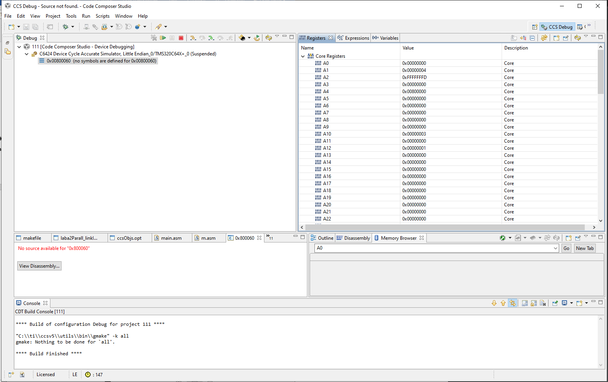

## **Вывод**

Я освоил принципы программирования микроконтроллера и ознакомился с принципами построения программы на assembler. Программа выполняется за 147 тактов